## Tạo ứng dụng Sound

**Đề bài**

Tạo một ứng dụng âm nhạc phát âm thanh Sound. Điều này sẽ cho phép bạn giải phóng tài năng âm nhạc của mình mọi lúc mọi nơi.

**Mục tiêu**

Sau bài học này các bạn có thể đi sâu vào các khái niệm lập trình Dart hơn và học cách sử dụng các gói Flutter mã nguồn mở. Các bạn sẽ cảm thấy thoải mái khi sử dụng các gói Flutter và xây dựng các widget lặp đi lặp lại.

**Những gì bạn sẽ học**

* Cách kết hợp các thư viện mã nguồn mở vào dự án của bạn bằng Gói Flutter.
* Cách phát âm thanh trên cả iOS và Android.
* Cách tạo Widgets giao diện người dùng lặp đi lặp lại.
* Cách sử dụng các hàm Dart có thể lấy các đối số đầu vào cũng như trả về đầu ra.
* Cú pháp mũi tên phi tiêu để viết các hàm một dòng.

**Thực hành :**

1. **Tạo project**

Sử dụng lệnh **flutter create** để tạo ứng dụng mới:

**flutter create sound_app**

**cd sound_app**

1. **Cài đặt thư viện cần thiết**

Mở file pubspec.yaml và thực hiện thêm thư viện **audioplayers** để phát nhiều tệp âm thanh đồng thời.

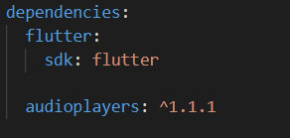

1. **Thêm âm thanh tùy chỉnh**

Tải các file âm thanh bạn muốn sử dụng cho ứng dụng của mình, tạo thư mục **assets** và di chuyển chúng vào bên trong

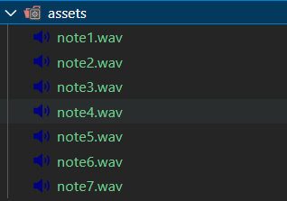

Mở file pubspec.yaml và thực hiện thêm thư mục assets vào

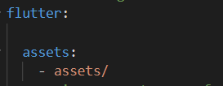

1. **Tạo hàm phát âm thanh**

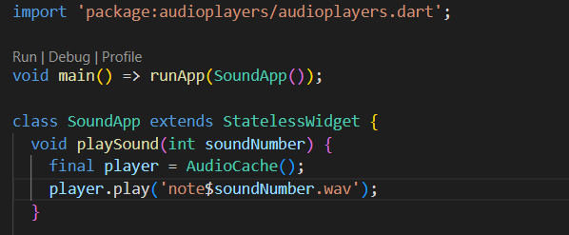

1. **Tạo một widget Expanded để hiển thị màu sắc và gọi hàm playSound**

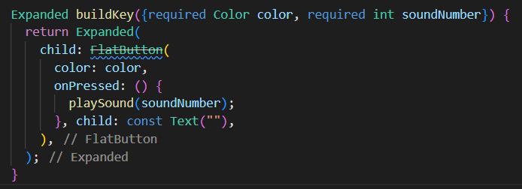

1. **Tạo giao diện sound app của bạn**

Tạo danh sách các buildKey với màu sắc và âm thanh khác nhau

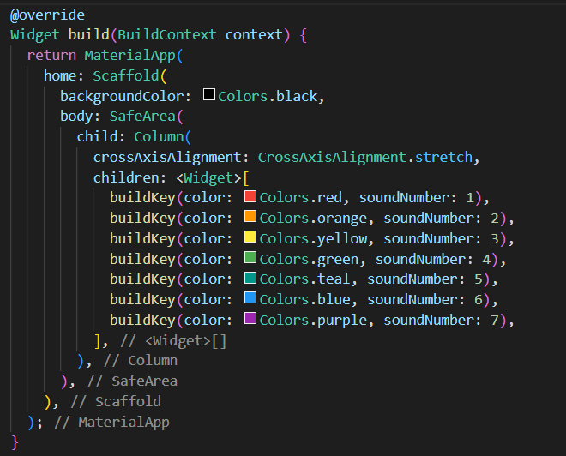

**Kết quả**

